**NULmeting t.b.v. deelname aan erkenning Duurzaam Repareren**

**Voor meer informatie over de eisen verwijzen wij u naar het Lastenboek Duurzaam Repareren/Réparer Durablement 2020**

|  |  |
| --- | --- |
| Bedrijfsgegevens: |  |
| Bedrijfsnaam |  |
| Adres |  |
| Postcode en plaats |  |
| Naam contactpersoon |  |
| Telefoonnummer contactpersoon | 00 32 - |
| E-mail contactpersoon |  |
| Email facturatie (*) |  |
| BTW nr. |  |
| Betreft uw aanvraag een groepscertificering of een individuele certificering?: |  |

(*) wij versturen facturen alleen maar digitaal

Nadat u door de eerste administratieve audit heen bent wordt uw bedrijf alvast als gecertificeerd in de storelocator op de website geplaatst zodat u door uw opdrachtgevers/klant (privaat en professioneel) gevonden kunt worden. Hieronder kunt u aangeven welke bedrijfsgegevens u zichtbaar wenst te hebben op de storelocator (zie [www.duurzaamrerpareren.be](http://www.duurzaamrerpareren.be))

|  |  |
| --- | --- |
| Bedrijfsnaam | Idem als boven of: |
| Adres | Idem als boven of: |
| Postcode en plaats | Idem als boven of: |
| Telefoon (best algemeen nummer) | 00 32 |
| Email (best algemeen emailadres) |  |
| URL naar uw website |  |
| BTW nummer | Idem als boven of: |

**Administratieve eisen**

|  |  |  |  |
| --- | --- | --- | --- |
|  |  | **Actie** | **Reactie** |
| Eis nr 1 | Uittreksel Kruispuntbank van Ondernemingen | Kopie document aanleveren |  |
| Eis nr. 2 | Milieu/omgevingsvergunning | Is er een melding gemaakt van de activiteiten? |  |
|  |  | Wordt er aan de opgegeven voorwaarden gedaan? |  |
| Eis nr. 3 | Afvalsortering en verwerking  Zie voor de opsomming in te zamelen afvalstoffen het Lastenboek  De contracten worden jaarlijks door het secretariaat van Duurzaam Repareren opgevraagd | Kopie contracten aanleveren die met de afvalstoffeninzamelaar(s) zijn afgesloten.  In dit contract moeten alle verplicht in te zamelen afvalstoffen die bij u vrijkomen opgesomd worden, samen met hun vooropgestelde inzamelwijze. |  |
|  |  | Verbrandt u zelfstandig afval? |  |
| Eis nr. 4 | Kopie Afvalstoffenregister  Zie voor de voorwaarden het Lastenboek  Uw afvalstoffenregister wordt jaarlijks door het secretariaat van Duurzaam Repareren opgevraagd | Een kopie van uw afvalstoffenregister aanleveren |  |

|  |  |  |  |
| --- | --- | --- | --- |
|  |  | **Actie** | **Reactie** |
| Eis nr. 5 | Aanvaardingsplicht | Voldoet u aan de aanvaardingsplicht? |  |
|  | Jaarlijks worden uw aankopen door het secretariaat van Duurzaam Repareren opgevraagd en gecontroleerd bij de beheer organismen | Heeft u in al uw verkooppunten een bericht waarop u onder de titel Aanvaardingsplicht aangeeft op welke wijze u voldoet? |  |
| Eis nr.6 | Verpakkingsafval | Op welke manier sorteert u verpakkingsmaterialen? |  |
|  | Jaarlijks worden uw afvoerbewijzen door het secretariaat van Duurzaam Repareren opgevraagd en gecontroleerd | Worden de verpakkingsmaterialen zoveel mogelijk vrijgehouden van vet, vuil en verfresten? |  |
| Eis nr. 7 | Bodembescherming | Welke maatregelen heeft u genomen om bodemverontreiniging tegen te gaan? |  |
|  |  | Beperkt u risico’s op calamiteiten door de hoeveelheid opgeslagen gevaarlijke stoffen en producten zo klein mogelijk te houden? |  |
|  |  | Plaatst u gevaarlijke stoffen en onderdelen die mogelijk kunnen lekken (motoronderdelen, radiatoren...) steeds in een opvangbak? |  |

|  |  |  |  |
| --- | --- | --- | --- |
|  |  | **Actie** | **Reactie** |
|  |  | Gebruikt u bij het morsen van vloeistoffen zaagmeel of absorberende korrels?  Slaat u gebruikte absorptiemateriaal apart op?  Voert u de verontreinigde korrels afvoeren bij verontreinigde afvalstoffen? |  |
|  |  | Laat u de opslagtanks periodiek controleren? |  |
| Eis nr. 8 | Energieverbruik | U dient uw energieverbruik per maand in KWh te registreren. Deze dient u verdergaand te analyseren. Op basis van deze analyse (waarmee verbruik ik de meeste energie?) dient u een plan te maken tot energiebesparing per onderdeel waarin uw ambitieniveau (in procenten) en het aantal doorgangen per jaar (maand audit tot zelfde maand een jaar gelden) De analyse/ plan dient u bij een fysieke of administratieve audit te overleggen”.  Per jaar wordt er op basis van de ontvangen ambitierapporten een gemiddelde (reeks) berekend. Met uw gemiddelde energieverbruik en rekening houdend met het aantal doorgangen dient u binnen het vooraf aangegeven gemiddelde getal (reeks)te vallen.  Het eerste gemiddelde wordt in het eerste kwartaal 2020 aan u gecommuniceerd. In 2019 dient u een eerste rapportage (huidige situatie) aan te leveren. |  |

**WERKZAAMHEDEN**

In het Lastenboek worden de eisen per aandachtsgebied (werkproces) beschreven en als volgt opgedeeld:

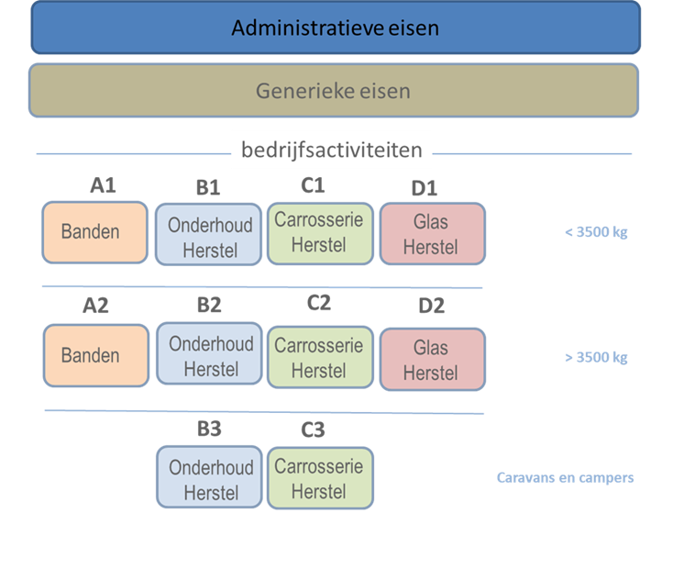De genoemde aanvulling per activiteit zijn in principe autonoom (gescheiden erkenning) opgesteld. Het kan voorkomen dat een bedrijf een combinatie van deze activiteiten uitvoert. De activiteiten vallen onder één erkenning (incl. één bijdrage) indien:

* Er sprake is van verregaande integratie van de genoemde activiteiten binnen dezelfde vestiging;
* Er sprake is van een geïntegreerd bedrijfsproces;
* Het bedrijf één uitstraling heeft (één ingang en receptie, personeel, leiding, etc.).

Wanneer men aan bovenstaande voldoet dan volstaat één erkenning (incl. één bijdrage). Men dient zich dan wel aan de eisen per activiteit te voldoen. Hier aangeven welke hoofd bedrijfsprocessen er binnen uw bedrijf worden uitgevoerd. Werkzaamheden die weinig voorkomen kunt u aanduiden met “niet van toepassing”. Bijvoorbeeld: wanneer u in uw carrosserieherstel een band verwisselt maar verder niet actief banden verkoopt of werkzaamheden aanbiedt dan is deze bedrijfsactiviteit “niet van toepassing” voor u.

U hoeft alleen het GENERIEKE deel van deze NULmeting in te vullen **en** de delen die u hieronder met JA aanmerkt.

|  |  |  |  |  |
| --- | --- | --- | --- | --- |
| **Activiteit** | **Activiteit wordt uitgevoerd**  **(ja/nee)** | **Onder naam/label van**  **(naam noemen)** | **Gescheiden ingang/receptie**  **(ja/nee)** | **Gescheiden bedrijfsproces**  **(ja/nee)** |
| **A1 Banden < 3.500 kg** |  |  |  |  |
| **A2 Banden > 3.500 kg** |  |  |  |  |
| **B1 Onderhoud & Herstel < 3.500 kg** |  |  |  |  |
| **B2 Onderhoud & Herstel> 3.500 kg** |  |  |  |  |
| **C1 Carrosserieherstel < 3.500 kg** |  |  |  |  |
| **C2 Carrosserieherstel > 3.500 kg** |  |  |  |  |
| **D1 Glasherstel <> 3.500 kg** |  |  |  |  |
| **B3/C3 Herstelwerkzaamheden aan Caravan en Mobile homes** |  |  |  |  |

|  |  |  |  |  |  |  |  |  |  |  |  |  |  |  |  |  |
| --- | --- | --- | --- | --- | --- | --- | --- | --- | --- | --- | --- | --- | --- | --- | --- | --- |
|  |  |  |  |  | **LASTENBOEK** |  |  |  |  |  |  |  |  |  |  |  |
|  |  |  |  |  |  |  |  |  |  |  |  |  |  |  |  |  |
| **Generieke**  **Eis nr. 1** | | | | | | | | | | | | | | | | | | **Aanbieden milieu bewuste opties** |

|  |  |  |
| --- | --- | --- |
|  | Ik voldoe | Ik voldoe nog niet aan deze eis, omdat (reden) en mijn streven is er met ingang van (datum) aan te kunnen voldoen. |
| Is uw proces dusdanig ingericht (of kan uw proces dusdanig ingericht worden), dat het milieuvriendelijke alternatief te allen tijden aan de klant aangeboden kan worden? |  |  |
| Houdt u er rekening mee dat u na ontvangst van uw aansluitpakket de folders en de plaquette zichtbaar voor uw klanten plaatst? |  | Na een succesvolle beoordeling van de eerste administratieve audit ontvangt u per post een aansluitpakket. Hierin treft u o.a. aan: uw certificaat, een plaquette (muurschild), folders. Deze dient u voor uw klanten zichtbaar te tonen |
| Wordt milieubewust onderhoud en herstel aangeboden aan de klant op een wijze dat deze een keuze heeft? |  |  |
| Is de receptionist(e) en/of baliemedewerk(st)er op de hoogte van het principe van het milieuvriendelijke beleid binnen de vestiging ? Zodat u zich met uw erkenning kunt profileren? |  |  |
| Is het voor de auditeur controleerbaar dat u voldoet aan de gestelde norm (zie tekst)? |  |  |

|  |  |
| --- | --- |
| **Generieke**  **Eis nr. 2** | **Milieubewuste bedrijfsvoering (Ladder van Lansink 2.0)** |

|  |  |  |  |
| --- | --- | --- | --- |
|  | | Ik voldoe | Ik voldoe nog niet aan deze eis, omdat (reden) en mijn streven is er met ingang van (datum) aan te kunnen voldoen. |
| Zijn alle medewerkers op de hoogte van het principe van de Ladder van Lansink (het principe van de afval-hiërarchie)? ** | |  |  |
| Zo nee: bent u van mening dat na bestuderen van dit principe de faciliteiten voldoende aanwezig zijn om de werkwijze van de Ladder van Lansink toe te passen, zoals beschreven in het Lastenboek? |  | |  |
| Is er een registratie aanwezig waarmee het afvoerproces controleerbaar is voor de auditeur? |  | |  |
| Heeft u maximale aandacht voor het genereren van zo min mogelijk afval. Door bv gebruik van pluisvrije doeken i.p.v. papier, het gebruik van vervulbare verpakkingen of door zo min mogelijk noodvoorzieningen te treffen? Is de gehanteerde systematiek controleerbaar voor de auditeur? |  | |  |
| Heeft u maximale aandacht voor het scheiden van uw afval? En zijn de faciliteiten voldoende aanwezig? |  | |  |
| Biedt u uw afval zoveel mogelijk aan t.b.v. recycling? Zodat uw afval niet onnodig op de afvalberg beland. |  | |  |
| Is het voor de auditeur controleerbaar dat u voldoet aan de gestelde norm (zie tekst)? |  | |  |

**\*\* In de bijlage van uw bevestigingsmail treft u een document aan met meer informatie over de Ladder van Lansink**

|  |  |  |
| --- | --- | --- |
| **Generieke**  **Eis nr. 3** | **Milieuvriendelijk vervangend vervoer** | |
| Voor 2020 is eis 3 in een gedoogsituatie in afwachting van de uitkomsten van de WLTP. De eis wordt aangepast wanneer er meer informatie is over de resultaten van de WLTP | Ik voldoe | Ik voldoe nog niet aan deze eis, omdat (reden) en mijn streven is er met ingang van (datum) aan te kunnen voldoen. |
| **Eis 3** |  |  |
| Welke middelen biedt u aan als vervangend vervoer? |  |  |
| Is de informatieverstrekking richting de consument toereikend? (folder, poster, uitleg) |  |  |
| Zet u nog voertuigen in als vervangend vervoer die niet aan de eisen voldoen (zie Lastenboek)?  Zo ja: wanneer lopen deze contracten af? (wanneer het voertuig aan vervanging toe is dient deze aan de dan gestelde eisen te voldoen) |  |  |
| **Eis 3.1** |  |  |
| Ligt het doel en gebruik van uw wagenpark in lijn met de afgegeven vergunningen? |  |  |
| Wordt het onderhoud, reparatie, carrosserieherstel en reinigen van de carrosserie, interieur, banden en autoruiten ondergebracht bij een door Duurzaam Repareren gecertificeerd bedrijf, een officiële dealer of agent? |  | Jaarlijks vraagt het secretariaat van Duurzaam Repareren een kopie op van uw uitbestede werkzaamheden op het gebied van onderhoud, reparatie, carrosserieherstel en reinigen van de carrosserie, interieur, banden en autoruiten van uw wagenpark. |
| Pleegt u onderhoud op de door de fabrikant voorgeschreven onderhoudsvoorschriften? |  |  |
| Voldoet de inhoud/inrichting van uw bedrijfsvoertuig aan de gestelde eisen? (zoals: persoonsbeschermingsmiddelen en juist producten/middelen) |  |  |
| Is het voor de auditeur controleerbaar dat u voldoet aan de gestelde norm (zie tekst)? |  |  |

|  |  |  |
| --- | --- | --- |
| **Generieke**  **Eis nr. 4** | **Gebruik van producten** | |
|  | Ik voldoe | Ik voldoe nog niet aan deze eis, omdat (reden) en mijn streven is er met ingang van (datum) aan te kunnen voldoen. |
| Gebruikt u - waar mogelijk - het minst schadelijke middel/product bij uw activiteiten? |  |  |
| Hoeveel middelen/producten met een oormerk Duurzaam Repareren gebruikt u? |  |  |
| Bent u op de hoogte dat vele productleveranciers de onder deze regeling vallende producten (zie toepassingsgebied) jaarlijks laten oormerken als milieuvriendelijk en dat deze milieuvriendelijke producten terug te vinden zijn in de bestelcatalogus van de producent en op de website van Duurzaam Repareren? |  |  |

|  |  |  |
| --- | --- | --- |
| **Generieke**  **Eis nr. 4** | **Gebruik van producten** | |
|  | Ik voldoe | Ik voldoe nog niet aan deze eis, omdat (reden) en mijn streven is er met ingang van (datum) aan te kunnen voldoen. |
| Heeft u zich ervan vergewist dat er een REACH-conform VIB (veiligheidsinformatieblad) bij de door u gebruikte middelen/producten is geleverd? |  |  |
| Heeft u een RI&E (Risico Inventarisatie en Evaluatie) plan opgesteld aan de hand van gebruikte gevaarlijke stoffen en de bijbehorende VIB’s, die actueel en niet ouder dan 3 jaar is? |  |  |
| Kunt u schriftelijk aantonen dat u uw personeel regelmatig informeert (minimaal 1x per jaar) over het gebruik van gevaarlijke stoffen en de bijbehorende persoonlijke veiligheidsmiddelen? |  |  |
| Zijn de juiste persoonlijke beschermingsmiddelen voorhanden en wordt er op toe gezien dat ze structureel worden gebruikt? |  |  |
| Welke NON paintleverancier gebruikt u? (*) |  | Opgave naam NON paintleverancier: |
| Is het voor de auditeur controleerbaar dat u voldoet aan de gestelde norm (zie tekst)? |  |  |

(*) Wanner uw NON paintleverancier door Duurzaam Repareren centraal is erkend, hoeft u geen verklaring meer aan te leveren.

De betreffende producenten/leverancier kunt u op de website vinden ([www.duurzaamrepareren.be](http://www.duurzaamrepareren.be))

|  |  |
| --- | --- |
| **Generieke**  **Eis nr. 5** | **Bandenspanning** |

|  |  |  |
| --- | --- | --- |
|  | Ik voldoe | Ik voldoe nog niet aan deze eis, omdat (reden) en mijn streven is er met ingang van (datum) aan te kunnen voldoen. |
| Zijn de faciliteiten aanwezig om de bandenspanning te controleren bij **elke** voertuigdoorgang (Bij bedrijven met autoruitherstel als core business is dit optioneel gewenst)? |  |  |
| Is de nodige informatie (gegevens van de fabrikant) voorhanden? |  |  |
| Is uw opdracht/werkbon aangepast met deze verplichte controle? |  |  |
| Wordt de klant geïnformeerd over het feit dat u de controle hebt uitgevoerd en de noodzaak van de controle en aanpassing? |  |  |
| Is het voor de auditeur controleerbaar dat u voldoet aan de gestelde norm (zie tekst)? |  |  |

|  |  |
| --- | --- |
| **Generieke**  **Eis nr. 6** | **Uitbestede werkzaamheden** |

|  |  |  |  |
| --- | --- | --- | --- |
|  | | Ik voldoe | Ik voldoe nog niet aan deze eis, omdat (reden) en mijn streven is er met ingang van (datum) aan te kunnen voldoen. |
| Heeft u een standaard document waarmee u ingehuurd personeel informeert over de duurzaamheidsafspraken? |  | |  |
| Ziet u erop toe dat deze afspraken worden nageleefd? |  | |  |
| Is het voor de auditeur controleerbaar dat u voldoet aan de gestelde norm (zie tekst Lastenboek)? |  | |  |

|  |  |
| --- | --- |
| **Generieke**  **Eis nr. 7** | **Reinigen / wassen van een voertuig als onderdeel van het proces (niet commercieel)** |

|  |  |  |
| --- | --- | --- |
|  | Ik voldoe | Ik voldoe nog niet aan deze eis, omdat (reden) en mijn streven is er met ingang van (datum) aan te kunnen voldoen. |
| 7.1  Voldoet uw wasplaats aan de gestelde eisen? |  |  |
|  |  |  |
| 7.2  Kunt u een verklaring overleggen dat uw reinigingsmiddelen/producten voldoen aan de gestelde eisen? |  |  |
|  |  |  |
| 7.3  Kunt u een verklaring overleggen dat uw productverbruik voldoet aan de gestelde eisen? |  |  |
|  |  |  |
| Is het voor de auditeur controleerbaar dat u voldoet aan de gestelde norm (zie tekst)? |  |  |

AANVULLENDE SPECIFIEK EISEN M.B.T. BAND HERSTEL EN VERVANGING < 3500 kg

*A1*

Deze specifieke eisen zijn aanvullend op de generieke eisen en gelden voor bedrijven die (o.a.) banden repareren en vervangen.

**Wanneer u geen banden hersteld of vervangt kunt u deze eisen overslaan.**

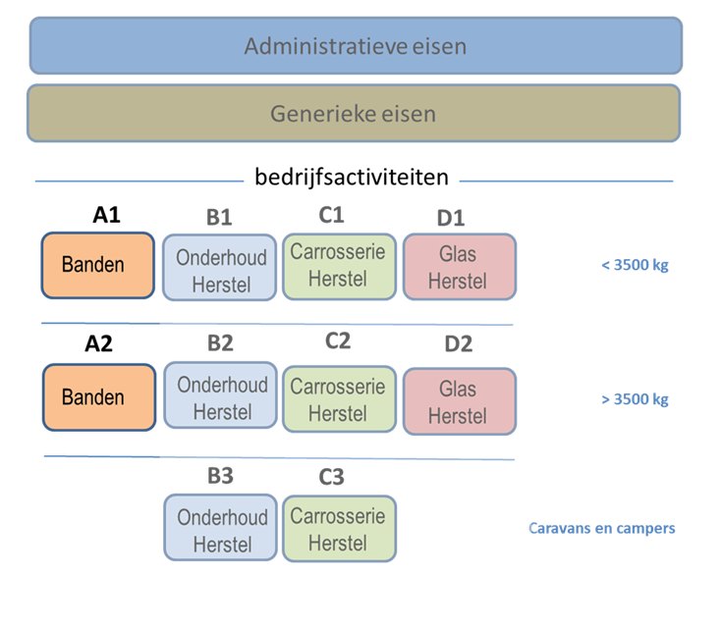

|  |  |  |  |
| --- | --- | --- | --- |
| **Banden < 3.500 kg**  **Eis nr. 1** | **Europees bandenlabel** | | |
|  | Ik voldoe | Ik voldoe nog niet aan deze eis, omdat (reden) en mijn streven is er met ingang van (datum) aan te kunnen voldoen. |
| Is de informatie omtrent de drie categorieën van de labeling richting de klant conform de richtlijn? Zodat u zich hiermee kan profileren. |  |  |
| Zijn de medewerkers op de hoogte van de labeling en de betekenis van de labeling? |  |  |
| Is de labeling ook vermeld op de factuur en de technische informatie? |  |  |
| Worden er geen banden met een G-prestatie voor rolweerstand en een F prestatie voor grip op nat wegdek aangeboden? Zo ja: heeft u de inkoop hiervan stop gezet? En is uw voorraad binnen 18 maanden tot nul te herleiden? |  |  |
| Is het voor de auditeur controleerbaar dat u voldoet aan de gestelde norm (zie tekst)? |  |  |

|  |  |  |
| --- | --- | --- |
| **Banden < 3.500 kg**  **Eis nr. 2** | **Advisering** | |
|  | Ik voldoe | Ik voldoe nog niet aan deze eis, omdat (reden) en mijn streven is er met ingang van (datum) aan te kunnen voldoen. |
| Zijn uw medewerkers in staat om genoemde afwijkingen vast te stellen? |  |  |
| Kunt u de meest voorkomende oorzaken hiervan ook verhelpen? |  |  |
| Zo niet, kan u de klant dan doorverwijzen? |  |  |
| Is het voor de auditeur controleerbaar dat u voldoet aan de gestelde norm (zie tekst)? |  |  |

|  |  |  |
| --- | --- | --- |
| **Banden < 3.500 kg**  **Eis nr. 3** | **Aanvaardingsplicht** | |
|  | Ik voldoe | Ik voldoe nog niet aan deze eis, omdat (reden) en mijn streven is er met ingang van (datum) aan te kunnen voldoen. |
| Neemt u afvalbanden gratis in? |  |  |
| Neemt u afvalbanden ook gratis in wanneer er geen aankoop is? (max 4 per gezin) |  |  |
| Geeft u uw afvalbanden alleen af aan geregistreerde inzamelaars? (zie tekst) |  |  |
| Vermeldt u bij aankoop- van nieuwe banden de milieubijdrage afzonderlijk op de factuur? |  |  |
| Slaat u afvalbanden op een vloeistofvaste vloer met afwateringsystemen en/of in een container? |  |  |
| Zijn uw afvalbanden vrij van water en droog, zuiver en vrij van verf of andere chemicaliën? |  |  |
| Zijn uw afvalbanden voor recycling ontdaan van de velg? |  |  |
| Is het voor de auditeur controleerbaar dat u voldoet aan de gestelde norm (zie tekst)? |  |  |

|  |  |  |
| --- | --- | --- |
| **Banden < 3.500 kg**  **Eis nr. 4** | **Gebruikte banden** | |
|  | Ik voldoe | Ik voldoe nog niet aan deze eis, omdat (reden) en mijn streven is er met ingang van (datum) aan te kunnen voldoen. |
| Zet u gebruikte banden in die nog voldoen aan de wettelijke eisen en algemene veiligheidsnormen? |  |  |
| Biedt u een lokale opslag aan van deze banden? (Om te voorkomen dat er onnodig transportvervuilling plaatsvindt?) |  |  |
| Is het voor de auditeur controleerbaar dat u voldoet aan de gestelde norm (zie tekst)? |  |  |

AANVULLENDE SPECIFIEK EISEN M.B.T. BAND HERSTEL EN VERVANGING > 3.500 kg

*A2*

Deze specifieke eisen zijn aanvullend op de generieke eisen en gelden voor bedrijven die (o.a.) banden herstellen en vervangen.

**Wanneer u geen banden hersteld of vervangt voertuigen met een totaal gewicht groter dan 3.500 kg incl. maximaal laadvermogen, dan kunt u deze eisen overslaan.**



|  |  |  |
| --- | --- | --- |
| **Banden > 3.500 kg**  **Eis nr. 1** | **Bandenmanagement** | |
|  | Ik voldoe | Ik voldoe nog niet aan deze eis, omdat (reden) en mijn streven is er met ingang van (datum) aan te kunnen voldoen. |
| Is de kennis aanwezig om herprofilering of loopvlakvernieuwing veilig aan de klant aan te bieden? |  |  |
| Wordt herprofilering toegepast? |  |  |
| Wordt loopvlak vernieuwing toegepast? |  |  |
| Wordt de klant op juiste wijze geadviseerd bij vervanging en is hiervoor de juiste informatie voorhanden? |  |  |
| Is het voor de auditeur controleerbaar dat u voldoet aan de gestelde norm (zie tekst)? |  |  |

|  |  |  |
| --- | --- | --- |
| **Banden > 3.500 kg**  **Eis nr. 2** | **Advisering** | |
|  | Ik voldoe | Ik voldoe nog niet aan deze eis, omdat (reden) en mijn streven is er met ingang van (datum) aan te kunnen voldoen. |
| Zijn uw medewerkers in staat om genoemde afwijkingen vast te stellen? |  |  |
| Kunt u de meest voorkomende oorzaken hiervan ook verhelpen? |  |  |
| Zo niet, kan u de klant dan doorverwijzen? |  |  |
| Is het voor de auditeur controleerbaar dat u voldoet aan de gestelde norm (zie tekst)? |  |  |

|  |  |  |
| --- | --- | --- |
| **Banden > 3.500 kg**  **Eis nr. 3** | **aanvaardingsplicht** | |
|  | Ik voldoe | Ik voldoe nog niet aan deze eis, omdat (reden) en mijn streven is er met ingang van (datum) aan te kunnen voldoen. |
| Neemt u afvalbanden gratis in? |  |  |
| Slaat u afvalbanden op op een vloeistofvaste vloer met afwateringsystemen en/of in een container? |  |  |
| Zijn uw afvalbanden vrij van water en droog, zuiver en vrij van verf of andere chemicaliën? |  |  |
| Zijn uw afvalbanden voor recycling ontdaan van de velg? |  |  |
| Is het voor de auditeur controleerbaar dat u voldoet aan de gestelde norm (zie tekst)? |  |  |

|  |  |  |
| --- | --- | --- |
| **Banden > 3.500 kg**  **Eis nr. 4** | **Gebruikte banden** | |
|  | Ik voldoe | Ik voldoe nog niet aan deze eis, omdat (reden) en mijn streven is er met ingang van (datum) aan te kunnen voldoen. |
| Zet u gebruikte banden in die nog voldoen aan de wettelijke eisen en algemene veiligheidsnormen? |  |  |
| Biedt u een lokale opslag aan van deze banden? (Om te voorkomen dat er onnodig transportvervuilling plaatsvindt?) |  |  |
| Is het voor de auditeur controleerbaar dat u voldoet aan de gestelde norm (zie tekst)? |  |  |

AANVULLENDE SPECIFIEKE EISEN M.B.T. ONDERHOUD & HERSTEL< 3500KG

*B1*

**Onderhoud & Herstel wordt in deze NUL-meting aangeduid als: “Onderhoud & Reparatie”**

**Tweedehands vervangingsonderdelen worden in de NUL-meting aangeduid als: “Demontage onderdelen”**

Deze specifieke eisen zijn aanvullend op de generieke eisen en gelden voor bedrijven die (o.a.) onderhoud & Hersteluitvoeren.

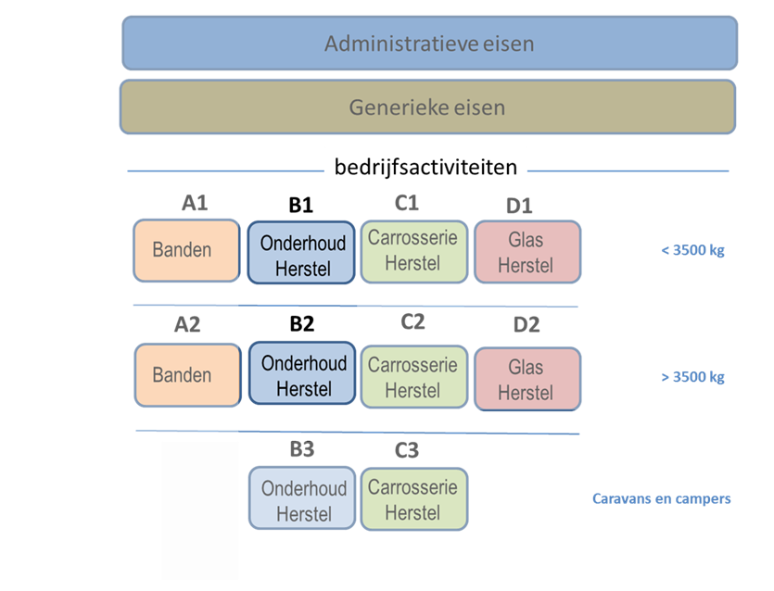**Wanneer u geen onderhoud & Herstel uitvoert kunt u deze eisen overslaan.**

|  |  |  |
| --- | --- | --- |
| **Onderhoud & < 3.500 kg**  **Eis nr. 1** | **Tweedehands vervangingsdelen (norm: gebruik 2% van de voorkomende gevallen)** | |
| **Wanneer deze eis niet van toepassing is op uw bedrijf dan kunt u “niet van toepassing” invullen** | Ik voldoe | Ik voldoe nog niet aan deze eis, omdat (reden) en mijn streven is er met ingang van (datum) aan te kunnen voldoen. |
| Wordt er in minimaal 2% van de voorkomende gevallen gebruik gemaakt van tweedehands vervangingsdelen en/of gereviseerde onderdelen? |  |  |
| Is uw demontagebedrijf erkend als centrum voor het depollueren, ontmantelen en vernietigen van afgedankte voertuigen? |  |  |
| Zijn de gemaakte afspraken (kwaliteit, levering en garantie) met de demontagebedrijven gedocumenteerd? |  |  |
| Is de herkomst van het onderdeel te herleiden naar het originele voertuig? Is dit gedocumenteerd en gearchiveerd? |  |  |
| Wordt de klant adequaat gewezen op de mogelijkheid van gebruik van gedemonteerde/gereviseerde (originele) onderdelen? |  |  |
| Wordt de klant de voordelen uitgelegd van gebruik van gedemonteerde/gereviseerde onderdelen? |  |  |
| Is het voor de auditeur controleerbaar dat u voldoet aan de gestelde norm (zie tekst)? |  |  |

|  |  |  |
| --- | --- | --- |
| **Onderhoud & Herstel< 3.500 kg**  **Eis nr. 2** | **Controle op uitstoot** | |
| **Wanneer deze eis niet van toepassing is op uw bedrijf dan kunt u “niet van toepassing” invullen** | Ik voldoe | Ik voldoe nog niet aan deze eis, omdat (reden) en mijn streven is er met ingang van (datum) aan te kunnen voldoen. |
| Beschikt u over gekwalificeerd personeel om de testen uit te kunnen voeren? |  |  |
| Beschikt u over apparatuur om de testen uit te kunnen voeren? |  |  |
| Zo niet, wordt de klant bij vermoeden doorverwezen? (denk aan uw intentieverklaring zie generieke eis nr. 6) |  |  |
| Is uw opdracht/werkorderbon aangepast op deze periodieke controle? |  |  |
| Is het voor de auditeur controleerbaar dat u voldoet aan de gestelde norm (zie tekst)? |  |  |

AANVULLENDE SPECIFIEKE EISEN M.B.T. ONDERHOUD & HERSTEL> 3.500 kg

*B2*

**Onderhoud & Herstel wordt in deze NUL-meting aangeduid als: “Onderhoud & Herstel”**

**worden in de NUL-meting aangeduid als: “”**

Deze specifieke eisen zijn aanvullend op de generieke eisen en gelden voor bedrijven die (o.a.) onderhoud & Herstel uitvoeren aan voertuigen met een totaalgewicht groter dan 3.500 kg, incl. maximaal laadvermogen..

**Wanneer u geen onderhoud of herstelling uitvoert aan voertuigen met een totaal gewicht groter dan 3500kg incl. maximaal laadvermogen, dan kunt u deze eisen overslaan.**

|  |  |  |
| --- | --- | --- |
| **Onderhoud & > 3.500 kg**  **Eis nr. 1** | **Tweedehands vervangingsdelen (norm: gebruik 2% van de voorkomende gevallen)** | |
| **Wanneer deze eis niet van toepassing is op uw bedrijf dan kunt u “niet van toepassing” invullen** | Ik voldoe | Ik voldoe nog niet aan deze eis, omdat (reden) en mijn streven is er met ingang van (datum) aan te kunnen voldoen. |
| Wordt er in minimaal 2% van de voorkomende gevallen gebruik gemaakt van tweedehands vervangingsdelen en/of gereviseerde onderdelen? |  |  |
| Is uw demontagebedrijf erkend als centrum voor het depollueren, ontmantelen en vernietigen van afgedankte voertuigen? |  |  |
| Zijn de gemaakte afspraken (kwaliteit, levering en garantie) met de demontagebedrijven gedocumenteerd? |  |  |
| Is de herkomst van het onderdeel te herleiden naar het originele voertuig? Is dit gedocumenteerd en gearchiveerd? |  |  |
| Wordt de klant adequaat gewezen op de mogelijkheid van gebruik van gedemonteerde/gereviseerde (originele) onderdelen? |  |  |
| Wordt de klant de voordelen uitgelegd van gebruik van gedemonteerde/gereviseerde onderdelen? |  |  |
| Is het voor de auditeur controleerbaar dat u voldoet aan de gestelde norm (zie tekst)? |  |  |

|  |  |  |
| --- | --- | --- |
| **> 3.500 kg - Onderhoud & Herstel**  **Eis nr. 2** | **Retrofit** | |
| **Wanneer deze eis niet van toepassing is op uw bedrijf dan kunt u “niet van toepassing” invullen** | Ik voldoe | Ik voldoe nog niet aan deze eis, omdat (reden) en mijn streven is er met ingang van (datum) aan te kunnen voldoen. |
| Worden er Retrofit oplossingen aangeboden aan de klant? |  |  |
| Is er een eigen opslag van elementen die geschikt zijn voor Retrofit? |  |  |
| Zijn er externe leveranciers voor Retrofit elementen? |  |  |
| Is het voor de auditeur controleerbaar dat u voldoet aan de gestelde norm (zie tekst)? |  |  |

|  |  |  |
| --- | --- | --- |
| **> 3.500 kg - Onderhoud & Herstel**  **Eis nr. 3** | **Werkzaamheden aan mobiele koelinstallaties** | |
| **Wanneer deze eis niet van toepassing is op uw bedrijf dan kunt u “niet van toepassing” invullen** | Ik voldoe | Ik voldoe nog niet aan deze eis, omdat (reden) en mijn streven is er met ingang van (datum) aan te kunnen voldoen. |
| Worden werkzaamheden (zoals bijvullen en aftappen van koelmiddel, herstellingen aan het koelmiddelcircuit) aan de koelmiddel bevattende onderdelen uitgevoerd door een erkend koeltechnicus? |  |  |
| Zijn de juiste persoonsbeschermingsmiddelen beschikbaar en ziet u toe op het juiste gebruiker van? |  |  |

|  |  |  |
| --- | --- | --- |
| Zijn er voorzorgsmaatregelen genomen om onopzettelijke uitstoot te vermijden en zijn alle technisch en economisch haalbare maatregelen genomen om lekkage van F-gassen tot een minimum te beperken? |  |  |
| Worden koeleenheden met 5 ton CO2-eq[1] of meer aan koelmiddel minstens iedere twaalf maanden door een erkend koeltechnicus worden gecontroleerd op lekkage? |  |  |
| Wordt er een register bijgehouden voor koeleenheden met meer dan 5 ton CO2-eq aan koelmiddelen. Wordt er in het register onder meer bijgehouden: de hoeveelheid gefluoreerde broeikasgassen die wordt gevuld of bijgevuld in koelinstallaties en de teruggewonnen hoeveelheid gefluoreerde broeikasgassen en gereguleerde stoffen uit koelinstallaties evenals de bestemming hiervan; de resultaten van de lekdichtheidscontroles? |  |  |
| Is het voor de auditeur controleerbaar dat u voldoet aan de gestelde norm (zie tekst)? |  |  |

|  |  |  |  |
| --- | --- | --- | --- |
| **Onderhoud & Herstel > 3.500 kg**  **Eis nr. 4** | **Bandenmanagement** | | |
|  | Ik voldoe | | Ik voldoe nog niet aan deze eis, omdat (reden) en mijn streven is er met ingang van (datum) aan te kunnen voldoen. |
| Wordt herprofilering toegepast? |  | |  |
| Wordt loopvlak vernieuwing toegepast? |  | |  |
| Wordt de klant op juiste wijze geadviseerd bij vervanging en is hiervoor de juiste informatie voorhanden? |  | |  |
| Is het voor de auditeur controleerbaar dat u voldoet aan de gestelde norm (zie tekst)? | |  |  | |

|  |  |  |
| --- | --- | --- |
| **> 3.500 kg - Onderhoud & Herstel**  **Eis nr. 5** | **Controle op uitstoot** | |
| **Wanneer deze eis niet van toepassing is op uw bedrijf dan kunt u “niet van toepassing” invullen** | Ik voldoe | Ik voldoe nog niet aan deze eis, omdat (reden) en mijn streven is er met ingang van (datum) aan te kunnen voldoen. |
| Beschikt u over gekwalificeerd personeel om de testen uit te kunnen voeren? |  |  |
| Beschikt u over apparatuur om de testen uit te kunnen voeren? |  |  |
| Zo niet, wordt de klant bij vermoeden doorverwezen? (denk aan uw intentieverklaring zie generieke eis nr. 6) |  |  |
| Is uw opdracht/werkorderbon aangepast op deze periodieke controle? |  |  |
| Is het voor de auditeur controleerbaar dat u voldoet aan de gestelde norm (zie tekst)? |  |  |

AANVULLENDE SPECIFIEKE EISEN M.B.T. CARROSSERIEHERSTEL < 3500KG

*C1*

Deze specifieke eisen zijn aanvullend op de generieke eisen en gelden voor bedrijven die (o.a.) schade herstellen.

**Wanneer u geen schade herstelt kunt u deze eisen overslaan.**

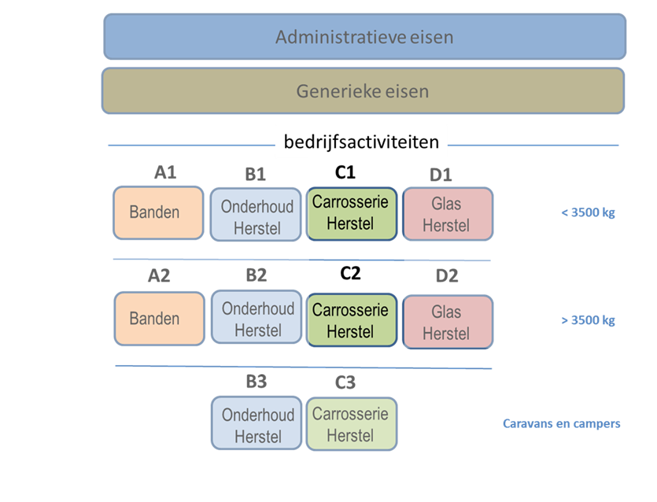

|  |  |  |
| --- | --- | --- |
| **Carrosserieherstel <3.500 kg Eis nr. 1** | **Tweedehands vervangingsdelen (norm: gebruik 2% van de voorkomende gevallen)** | |
| **Wanneer deze eis niet van toepassing is op uw bedrijf dan kunt u “niet van toepassing” invullen** | Ik voldoe | Ik voldoe nog niet aan deze eis, omdat (reden) en mijn streven is er met ingang van (datum) aan te kunnen voldoen. |
| Wordt er in minimaal 2% van de voorkomende gevallen gebruik gemaakt van tweedehands vervangingsdelen en/of gereviseerde onderdelen? |  |  |
| Is uw demontagebedrijf erkend als centrum voor het depollueren, ontmantelen en vernietigen van afgedankte voertuigen? |  |  |
| Zijn de gemaakte afspraken (kwaliteit, levering en garantie) met de demontagebedrijven gedocumenteerd? |  |  |
| Is de herkomst van het onderdeel te herleiden naar het originele voertuig? Is dit gedocumenteerd en gearchiveerd? |  |  |
| Wordt de klant adequaat gewezen op de mogelijkheid van gebruik van gedemonteerde/gereviseerde (originele) onderdelen? |  |  |
| Wordt de klant de voordelen uitgelegd van gebruik van gedemonteerde/gereviseerde onderdelen? |  |  |
| Is het voor de auditeur controleerbaar dat u voldoet aan de gestelde norm (zie tekst)? |  |  |

|  |  |  |
| --- | --- | --- |
| **Carrosserieherstel < 3.500 kg**  **Eis nr. 2** | **Moderne herstel methodes norm: gebruik in 20% van de voorkomende gevallen)** | |
| **Wanneer deze eis niet van toepassing is op uw bedrijf dan kunt u “niet van toepassing” invullen.** | Ik voldoe | Ik voldoe nog niet aan deze eis, omdat (reden) en mijn streven is er met ingang van (datum) aan te kunnen voldoen. |
| Wordt er in minimaal 20% van de voorkomende gevallen gebruik gemaakt van bovenstaande technieken? |  |  |
| Wordt de klant adequaat gewezen op de mogelijkheid van gebruik van deze technieken? |  |  |
| Wordt de klant de voordelen uitgelegd van gebruik van deze technieken? |  |  |
| Is het voor de auditeur controleerbaar dat u voldoet aan de gestelde norm (zie tekst)? |  |  |

|  |  |  |
| --- | --- | --- |
| **Carrosserieherstel < 3.500 kg**  **Eis nr. 3** | **Spotrepair (norm 10% van de voorkomende gevallen)** | |
| **Wanneer deze eis niet van toepassing is op uw bedrijf dan kunt u “niet van toepassing” invullen.** | Ik voldoe | Ik voldoe nog niet aan deze eis, omdat (reden) en mijn streven is er met ingang van (datum) aan te kunnen voldoen. |
| Wordt er in minimaal 10% van de voorkomende gevallen gebruik gemaakt van bovenstaande technieken? |  |  |
| Wordt de klant adequaat gewezen op de mogelijkheid van gebruik van deze technieken? |  |  |
| Wordt de klant de voordelen uitgelegd van gebruik van deze technieken? |  |  |
| Is het voor de auditeur controleerbaar dat u voldoet aan de gestelde norm (zie tekst)? |  |  |

|  |  |  |
| --- | --- | --- |
| **Carrosserieherstel < 3.500 kg**  **Eis nr. 4** | **Productgebruik voor het (over / her)spuiten van voertuigen of onderdelen** | |
| **Wanneer deze eis niet van toepassing is op uw bedrijf dan kunt u “niet van toepassing” invullen.** | Ik voldoe | Ik voldoe nog niet aan deze eis, omdat (reden) en mijn streven is er met ingang van (datum) aan te kunnen voldoen. |
| Kunt u een verklaring overleggen van uw paintleverancier dat uw producten voldoen aan de gestelde eisen? (*) |  |  |
| Welke paintleverancier gebruikt u? (*) |  | Naam leverancier/producent opgeven: |
| Voldoen de producten bedoelt onder deze eis aan de VOS waardes? |  |  |
| Zijn uw producten bedoelt onder deze eis ontzien van Tolueen en Trichloorbenzeen? |  |  |
| Is uw plamuur/stopmiddel (B) styreen/ethenylbenzeen arm? |  |  |
| Is uw documentatie in orde bij gebruik van niet watergedragen lakken? |  |  |
| Valt uw gemiddelde droogtijd binnen de gestelde eisen? |  |  |
| Worden de juiste persoonsbeschermingsmiddelen in acht genomen? |  |  |
| Is het voor de auditeur controleerbaar dat u voldoet aan de gestelde norm (zie tekst)? |  |  |

(*) Wanneer uw paintleverancier door Duurzaam Repareren is erkend, hoeft u geen verklaring meer aan te leveren.

|  |  |  |
| --- | --- | --- |
| **Carrosserieherstel < 3.500 kg**  **Eis nr. 5** | **Gecertificeerde cabine** | |
| **Wanneer deze eis niet van toepassing is op uw bedrijf dan kunt u “niet van toepassing” invullen.** | Ik voldoe | Ik voldoe nog niet aan deze eis, omdat (reden) en mijn streven is er met ingang van (datum) aan te kunnen voldoen. |
| Voldoet u aan alle eisen die zijn opgenomen in:   * • Overspuiten van voertuigen * • Afzuiging en stoffilters * • Spuitpistolen en -installaties |  |  |
| Is het voor de auditeur controleerbaar dat u voldoet aan de gestelde norm (zie tekst)? |  |  |

AANVULLENDE SPECIFIEKE EISEN M.B.T. CARROSSERIEHERSTEL > 3500KG

*C2*

Deze specifieke eisen zijn aanvullend op de generieke eisen en gelden voor bedrijven die (o.a.) schade herstellen.

**Wanneer u geen schade herstelt aan voertuigen > 3.500 kg kunt u deze eisen overslaan.**



|  |  |  |
| --- | --- | --- |
| **Carrosserieherstel > 3.500 kg Eis nr. 1** | **Tweedehands vervangingsdelen (norm: gebruik 2% van de voorkomende gevallen)** | |
| **Wanneer deze eis niet van toepassing is op uw bedrijf dan kunt u “niet van toepassing” invullen** | Ik voldoe | Ik voldoe nog niet aan deze eis, omdat (reden) en mijn streven is er met ingang van (datum) aan te kunnen voldoen. |
| Wordt er in minimaal 2% van de voorkomende gevallen gebruik gemaakt van tweedehands vervangingsdelen en/of gereviseerde onderdelen? |  |  |
| Is uw demontagebedrijf erkend als centrum voor het depollueren, ontmantelen en vernietigen van afgedankte voertuigen? |  |  |
| Zijn de gemaakte afspraken (kwaliteit, levering en garantie) met de demontagebedrijven gedocumenteerd? |  |  |
| Is de herkomst van het onderdeel te herleiden naar het originele voertuig? Is dit gedocumenteerd en gearchiveerd? |  |  |
| Wordt de klant adequaat gewezen op de mogelijkheid van gebruik van gedemonteerde /gereviseerde (originele) onderdelen? |  |  |
| Wordt de klant de voordelen uitgelegd van gebruik van gedemonteerde/gereviseerde onderdelen? |  |  |
| Is het voor de auditeur controleerbaar dat u voldoet aan de gestelde norm (zie tekst)? |  |  |

|  |  |  |
| --- | --- | --- |
| **Carrosserieherstel > 3.500 kg**  **Eis nr. 2** | **Moderne herstel methodes norm: gebruik in 20% van de voorkomende gevallen)** | |
| **Wanneer deze eis niet van toepassing is op uw bedrijf dan kunt u “niet van toepassing” invullen.** | Ik voldoe | Ik voldoe nog niet aan deze eis, omdat (reden) en mijn streven is er met ingang van (datum) aan te kunnen voldoen. |
| Wordt er in minimaal 20% van de voorkomende gevallen gebruik gemaakt van in de eis genoemde technieken? (zie Lastenboek) |  |  |
| Wordt de klant adequaat gewezen op de mogelijkheid en de voordelen van gebruik van deze technieken? |  |  |
| Is het voor de auditeur controleerbaar dat u voldoet aan de gestelde norm (zie tekst)? |  |  |

|  |  |  |
| --- | --- | --- |
| **Carrosserieherstel > 3.500 kg**  **Eis nr. 3** | **Productgebruik voor het (over)spuiten van voertuigen of onderdelen** | |
| **Wanneer deze eis niet van toepassing is op uw bedrijf dan kunt u “niet van toepassing” invullen.** | Ik voldoe | Ik voldoe nog niet aan deze eis, omdat (reden) en mijn streven is er met ingang van (datum) aan te kunnen voldoen. |
| **EIS 3.1** |  |  |
| Kunt u een verklaring voorleggen van uw paintleverancier dat uw producten voldoen aan de gestelde eisen? (*) |  |  |
| Welke paintleverancier gebruikt u? (*) |  | Naam leverancier/producent opgeven: |
| Voldoen de producten bedoelt onder deze eis aan de VOS waardes? |  |  |
| Zijn uw producten bedoelt onder deze eis ontzien van Tolueen en Trichloorbenzeen? |  |  |
| Is uw plamuur/stopmiddel (B) styreen/ethenylbenzeen arm? |  |  |
| Is uw documentatie in orde bij gebruik van niet watergedragen lakken? |  |  |
| Valt uw gemiddelde droogtijd binnen de gestelde eisen? |  |  |
| Worden de juiste persoonsbeschermingsmiddelen gebruikt? |  |  |
| Is het voor de auditeur controleerbaar dat u voldoet aan de gestelde norm (zie tekst)? |  |  |

(*) Wanneer uw paintleverancier door Duurzaam Repareren is erkend, hoeft u geen verklaring meer aan te leveren

|  |  |  |
| --- | --- | --- |
| **Carrosserieherstel > 3.500 kg**  **Eis nr. 3** | **Productgebruik voor het (over)spuiten van voertuigen of onderdelen** | |
| **Wanneer deze eis niet van toepassing is op uw bedrijf dan kunt u “niet van toepassing” invullen.** | Ik voldoe | Ik voldoe nog niet aan deze eis, omdat (reden) en mijn streven is er met ingang van (datum) aan te kunnen voldoen. |
| **EIS 3.2** |  |  |
| Heeft u een adequate Soventenboekhouding? |  |  |
| Volgt u een reductieprogramma/ grenswaarden indien van toepassing? |  |  |
| Zijn de producten lood- en chromaatvrij? |  |  |
| Gebruikt u HS of UHS producten? (nog geen afkeur) |  |  |
| Is het voor de auditeur controleerbaar dat u voldoet aan de gestelde norm (zie tekst)? |  |  |

(*) Wanneer uw paintleverancier door Duurzaam Repareren is erkend, hoeft u geen verklaring meer aan te leveren

*D1 / D2*

AANVULLENDE SPECIFIEKE EISEN M.B.T. GLASHERSTEL EN -VERVANGING **<> 3.500 kg**

Deze specifieke eisen zijn aanvullend op de generieke eisen en gelden voor bedrijven die (o.a.) glasherstel en – vervanging uitvoeren.

**Wanneer u geen glasherstel uitvoert kunt u deze eisen overslaan.**

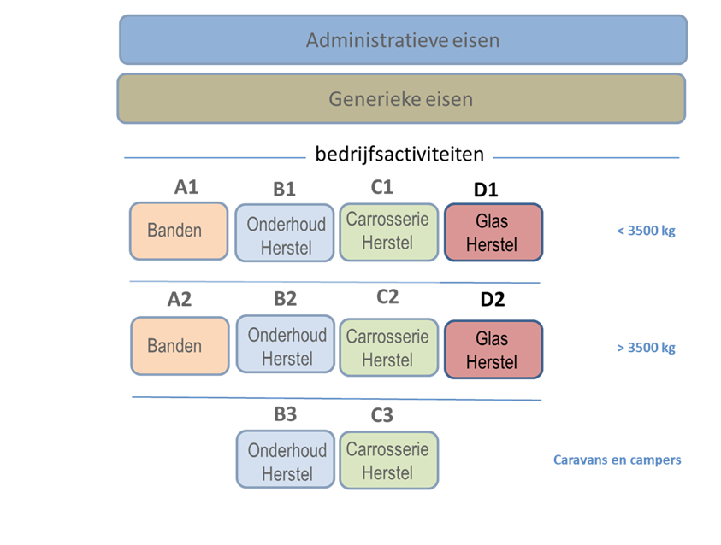

|  |  |  |
| --- | --- | --- |
| **Glasherstel**  **Eis nr. 1** | **Herstelling versus vervanging** | |
|  | Ik voldoe | Ik voldoe nog niet aan deze eis, omdat (reden) en mijn streven is er met ingang van (datum) aan te kunnen voldoen. |
| Voldoet u aan gestelde richtlijnen m.b.t. uw reparatie en vervangingsproces?  Richtlijn: < 3.500 kg - 40% repareren van het aanbod  Richtlijn: > 3.500 kg - 25% repareren van het aanbod |  |  |
| Is uw (of kan uw) werkorderbon voorzien van een tekening waarop de schadelocatie en uit te voeren werkzaamheden genoteerd kan/kunnen worden? |  |  |
| Stemt u de werkzaamheden af met uw klant? |  |  |
| Voldoen uw harsen en pitfillers aan de gestelde CLP verordening? |  |  |
| Voldoen uw producten en middelen aan de gestelde eisen onder het label Duurzaam Repareren (zie generieke eis nummer 4)? |  |  |
| Is uw documentatie (batchnummers) bij vervanging van ruiten in orde en inzichtelijk voor de auditeur? |  |  |
| Is het voor de auditeur controleerbaar dat u voldoet aan de gestelde norm (zie tekst)? |  |  |

|  |  |  |
| --- | --- | --- |
| **Glasherstel**  **Eis nr. 2** | **Siliconen verwijderaar** | |
|  | Ik voldoe | Ik voldoe nog niet aan deze eis, omdat (reden) en mijn streven is er met ingang van (datum) aan te kunnen voldoen. |
| Voldoet de door u gebruikte siliconen verwijderaar aan de specificaties onder het label Duurzaam Repareren (zie generieke eis nummer 4)? |  |  |
| Kunt u een verklaringen van uw leverancier(s) overleggen tijdens een fysieke controle? |  |  |
| Is het voor de auditeur controleerbaar dat u voldoet aan de gestelde norm (zie tekst)? |  |  |

|  |  |  |
| --- | --- | --- |
| **Glasherstel**  **Eis nr. 3** | **Veiligheid contructie voertuig** | |
|  | Ik voldoe | Ik voldoe nog niet aan deze eis, omdat (reden) en mijn streven is er met ingang van (datum) aan te kunnen voldoen. |
| Gebruik u glas dat gelijkwaardig is aan het origineel en is dit voorzien van een E-nummer? |  |  |
| Gebruikt u raamlijmen en kitten die worden voorgeschreven door de fabrikant? |  |  |
| Gebruikt u bij herstelling harsen die geen concessies doen aan de veiligheid? |  |  |
| Is het voor de auditeur controleerbaar dat u voldoet aan de gestelde norm (zie tekst)? |  |  |

|  |  |  |
| --- | --- | --- |
| **Glasherstel**  **Eis nr. 4** | **Verpakkingsmateriaal** | |
|  | Ik voldoe | Ik voldoe nog niet aan deze eis, omdat (reden) en mijn streven is er met ingang van (datum) aan te kunnen voldoen. |
| Heeft uw leverancier een retour verpakkingsregeling? |  |  |
| Zo niet, worden de verpakkingsmaterialen gescheiden afgevoerd? |  |  |
| Is het voor de auditeur controleerbaar dat u voldoet aan de gestelde norm (zie tekst)? |  |  |

|  |  |  |
| --- | --- | --- |
| **Glasherstel**  **Eis nr. 5** | **Glaskwaliteit** | |
|  | Ik voldoe | Ik voldoe nog niet aan deze eis, omdat (reden) en mijn streven is er met ingang van (datum) aan te kunnen voldoen. |
| Heeft uw de fabrieksspecificaties van het voertuig in acht genomen? |  |  |
| Is het voor de auditeur controleerbaar dat u voldoet aan de gestelde norm (zie tekst)? |  |  |

|  |  |  |
| --- | --- | --- |
| **Glasherstel**  **Eis nr. 6** | **Recycling van glas** | |
|  | Ik voldoe | Ik voldoe nog niet aan deze eis, omdat (reden) en mijn streven is er met ingang van (datum) aan te kunnen voldoen. |
| Voert u uw glasresten ordentelijk af? |  |  |
| Kunt u aantonen door wie uw glasresten separaat worden opgehaald? |  |  |
| Biedt u uw glasresten aan t.b.v. hoogwaardige recycling? |  |  |
| Is het voor de auditeur controleerbaar dat u voldoet aan de gestelde norm (zie tekst)? |  |  |

|  |  |  |
| --- | --- | --- |
| **Glasherstel**  **Eis nr. 7** | **Veiligheidsbril** | |
|  | Ik voldoe | Ik voldoe nog niet aan deze eis, omdat (reden) en mijn streven is er met ingang van (datum) aan te kunnen voldoen. |
| Stelt u veiligheidsbrillen ter beschikking aan uw personeel? |  |  |
| Heeft u een werkbeschrijving hiervan? |  |  |
| Ziet u toe op het correct gebruik van de veiligheidsbrillen? |  |  |
| Is het voor de auditeur controleerbaar dat u voldoet aan de gestelde norm (zie tekst)? |  |  |

*B3 / C3*

AANVULLENDE SPECIFIEKE EISEN M.B.T. CARROSSERIEHERSTEL EN HERSTEL AAN CARAVAN EN MOBILE HOMES

Deze specifieke eisen zijn aanvullend op de generieke eisen en gelden voor bedrijven die herstelwerkzaamheden uitvoeren aan caravan en mobile homes.

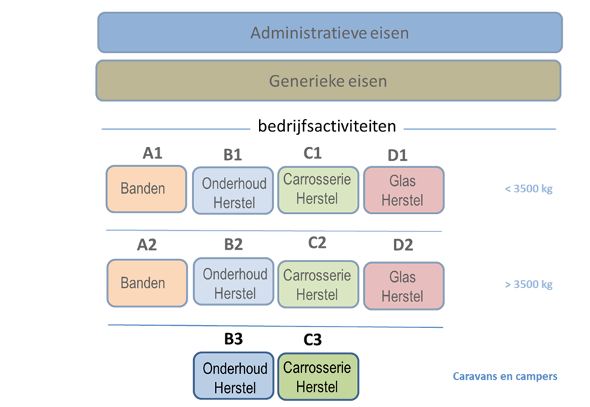**Wanneer u geen herstelwerkzaamheden uitvoert aan caravan en mobile homes kunt u deze eisen overslaan.**

|  |  |  |  |
| --- | --- | --- | --- |
| **Carrosserieherstel en herstel aan caravan en mobile homes**  **Eis nr. 1** | **Tweedehands vervangingsonderdelen/gereviseerde onderdelen norm 2% van de voorkomende gevallen** | | |
|  | Ik voldoe | Ik voldoe nog niet aan deze eis, omdat (reden) en mijn streven is er met ingang van (datum) aan te kunnen voldoen. |
| Wordt er in minimaal 2% van de voorkomende gevallen gebruik gemaakt van een tweedehands vervangingsonderdeel en/of gereviseerde onderdelen? |  |  |
| Is uw demontagebedrijf erkend als centrum voor het depollueren, ontmantelen en vernietigen van afgedankte voertuigen? |  |  |
| Zijn de gemaakte afspraken (kwaliteit, levering en garantie) met de demontagebedrijven gedocumenteerd? |  |  |
| Is de herkomst van het onderdeel te herleiden naar het originele voertuig? Is dit gedocumenteerd en gearchiveerd? |  |  |
| Wordt de klant adequaat gewezen op de mogelijkheid van gebruik van gedemonteerde (originele) onderdelen? |  |  |
| Wordt de klant de voordelen uitgelegd van gebruik van gedemonteerde onderdelen? |  |  |
| Is het voor de auditeur controleerbaar dat u voldoet aan de gestelde norm (zie tekst)? |  |  |

|  |  |  |
| --- | --- | --- |
| **Carrosserieherstel en herstel aan caravan en mobile homes**  **Eis nr. 2** | **Profile Repair Techniek** | |
|  | Ik voldoe | Ik voldoe nog niet aan deze eis, omdat (reden) en mijn streven is er met ingang van (datum) aan te kunnen voldoen. |
| Wordt Profile Repair techniek toegepast |  |  |
| Zijn de PBM aanwezig en worden ze op juiste wijze gebruikt? |  |  |
| Is er geschoold/ getraind personeel |  |  |
| Is de juiste equipment aanwezig |  |  |
| Is het voor de auditeur controleerbaar dat u voldoet aan de gestelde norm (zie tekst)? |  |  |

|  |  |  |
| --- | --- | --- |
| **Spuitwerkzaamheden aan caravan en mobile homes**  **Eis nr. 3.1** | **Productgebruik voor het (over)spuiten van voertuigen of onderdelen** | |
|  | Ik voldoe | Ik voldoe nog niet aan deze eis, omdat (reden) en mijn streven is er met ingang van (datum) aan te kunnen voldoen. |
| Welke paintleverancier gebruikt u? (*) |  |  |
| Kunt u een verklaring overleggen van uw paintleverancier dat uw producten voldoen aan de gestelde eisen? (*) |  |  |
| Voldoen de producten bedoelt onder deze eis aan de VOS waardes? |  |  |
| Zijn uw producten bedoelt onder deze eis ontzien van Tolueen en Trichloorbenzeen? |  |  |
| Is uw plamuur/stopmiddel (B) styreen/ethenylbenzeen arm? |  |  |
| Is uw documentatie in orde bij gebruik van niet watergedragen lakken? |  |  |
| Valt uw gemiddelde droogtijd binnen de gestelde eisen? |  |  |
| Worden de juiste persoonsbeschermingsmiddelen gebruikt? |  |  |
| Is het voor de auditeur controleerbaar dat u voldoet aan de gestelde norm (zie tekst)? |  |  |

(*) Wanneer uw paintleverancier door Duurzaam Repareren is erkend, hoeft u geen verklaring meer aan te leveren.

|  |  |  |
| --- | --- | --- |
| **Spuitwerkzaamheden aan caravan en mobile homes**  **Eis nr. 3.2** | **Productgebruik voor het (over)spuiten van voertuigen of onderdelen** | |
|  | Ik voldoe | Ik voldoe nog niet aan deze eis, omdat (reden) en mijn streven is er met ingang van (datum) aan te kunnen voldoen. |
| Heeft u een adequate oplosmiddelenboekhouding? |  |  |
| Volgt u een reductieprogramma/grenswaarden indien van toepassing? |  |  |
| Zijn de producten lood-en chromaatvrij? |  |  |
| Gebruikt u HS of UHS producten? (nog geen afkeur) |  |  |
| Is het voor de auditeur controleerbaar dat u voldoet aan de gestelde norm (zie tekst)? |  |  |

|  |  |  |
| --- | --- | --- |
| **Carrosserieherstel en herstel aan caravan en mobile homes**  **Eis nr. 4** | **Moderne herstel methodes norm 20%** | |
|  | Ik voldoe | Ik voldoe nog niet aan deze eis, omdat (reden) en mijn streven is er met ingang van (datum) aan te kunnen voldoen. |
| Wordt er in minimaal 20% voorkomende gevallen gebruik gemaakt van bovenstaande technieken? |  |  |
| Wordt de klant adequaat gewezen op de mogelijkheid van gebruik van deze technieken? |  |  |
| Wordt de klant de voordelen uitgelegd van gebruik van deze technieken? |  |  |
| Is het voor de auditeur controleerbaar dat u voldoet aan de gestelde norm (zie tekst)? |  |  |

|  |  |  |  |  |  |  |  |  |  |  |  |
| --- | --- | --- | --- | --- | --- | --- | --- | --- | --- | --- | --- |
| **Ondertekening:** | |  |  |  |  |  |  |  | **Datum:** |  | |
| Door ondertekening van dit formulier verklaart het bedrijf zich tevens akkoord met de erkenning, de vooraf vastgestelde kosten en hetgeen beschreven in het Lastenboek Duurzaam Repareren VZW 2020 met bijbehorende bijlagen. | | | | | | | | | | | |
|
| Tekenbevoegde (naam en handtekening): | | | | | | | |  |  |  |  |
|  |  |  |  |  |  |  |  |  |  |  |  |
|  |  |  |  |  |  |  |  |  |  |  |  |
|  |  |  |  |  |  |  |  |  |  |  |  |

1.